

课程设计报告书

**题目: 多功能电子时钟**

**学 院 电子与信息学院**

**专 业 信息工程（电联）**

**学生姓名 王 龙**

**学生学号 201430260426**

**学生姓名 利俊标**

**学生学号 201430260259**

**指导教师 林耀荣**

**课程编号 135146**

**课程学分 1.0**

**起始日期 2016.7.11**

|  |  |
| --- | --- |
| 教  师  评  语 | 教师签名：  日期： |
| 成  绩  评  定 |  |
| 备  注 |  |

**一、选题背景**

本课题主要是使用单片机电子时钟，能显示时、分、秒以及实现定时闹钟的功能。本课题的主要指导思想是汇编程序设计和单片机技术工程实践。

**二、方案论证**

本产品实现的功能：显示时间、修改时间、设定闹钟和修改闹钟。

1、硬件方案

（1）采用4位LED数码管显示时间或者定时。

（2）显示器的驱动可采用“静态显示驱动”；也可采用“动态扫描驱动”，但后者比前者所需驱动电流要大。由于51单片机的硬件已经搭建好了，根据已经实现的硬件及本产品对键盘的数量要求有限，所以选择动态扫法，且仅使用一部分键盘。

（3）键盘使用四个按键，分别实现切换显示、切换功能、修改时间、闹钟控制。尽量少的键盘，实现所需的功能。

（4）闹钟功能使用了单片机上实现的蜂鸣器。

2、软件方案

（1） “时钟”基准时间由单片机内部的定时中断提供，本方案采用方式二，自动重载，减少程序的复杂性，提高时间的准确度。

（2）动态扫描显示方式在更新显示内容时，因LED数码管余辉的存在可能会造成显示字符的模糊，在本次设计中，修改时采用闪烁显示模式达到新内容写入显示器之前数码管灯熄灭。

（3）闹钟通过设定的时间与实际时间进行比较，来判断是否响铃。

（4）为了有效的区分时间和闹钟的定时时间，采用的数码的点进行区分。

（3）初始时间为15:00，闹钟定时时间为15：02.

（4）按键前时间实行进位修改

秒调用函数S_CMP修改，到#3CH时分进位修改（INC_MIN1），分位到#3CH时时进位修改（INC_HOU1）

（5）按键按下(CHECK_KEY)和弹起(KEY_BACK)时分别调用消抖(KEY_AGAIN和KEY_AGAIN2)；

（6）按键按下选择时间修改模式时，调用闪烁显示：根据变量TIM1（定时中断修改，每0.5s改变）是否为0决定是对应位不显示or正常显示（SHOW_EMPTY）；

修改秒位时，若此时秒位小于30，加1修改时秒位清零，不进位；秒位大于等于30时，加1修改时秒位清零，分位进位（FOSC_S）；

修改其他位时，满足进位条件就清零，不进位（FOSC系列函数）。

**三、过程论述**

程序整体框图：

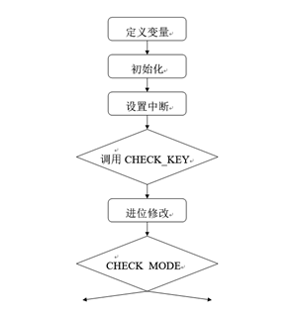

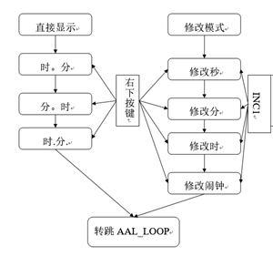

中断服务程序框图：

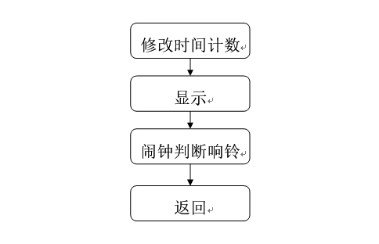

重要代码块：

1、模式识别：

判断键值等于1或0，分别跳转到对应的处理子程序。

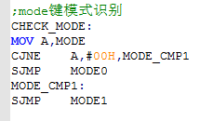

1. 时间显示

根据获得的秒值，将其除以10分成个位和十位，分别对应查表获取它的数码管码值，送进74hc595再到数码管显示出来。

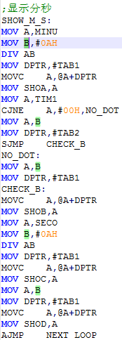

3、闹钟的显示

闹钟的显示本质上就是时间的显示，同样通过查表获取对应数码管的码值再到数码管显示出来。

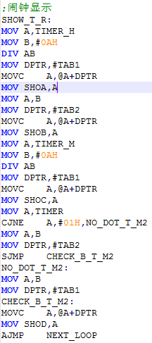

4、按键识别

使用的是矩阵键盘扫描法。以下是部分代码：

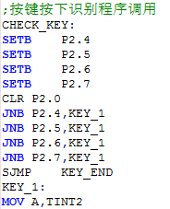

5、闹铃声

当当前时间和预设时间相等的时候，调用轰鸣器。

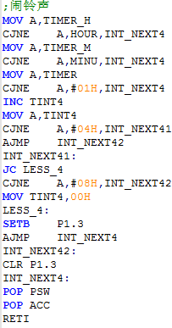

修改模式：时+分、分+秒、定时状态

1. **结果分析**

1、时+分的显示

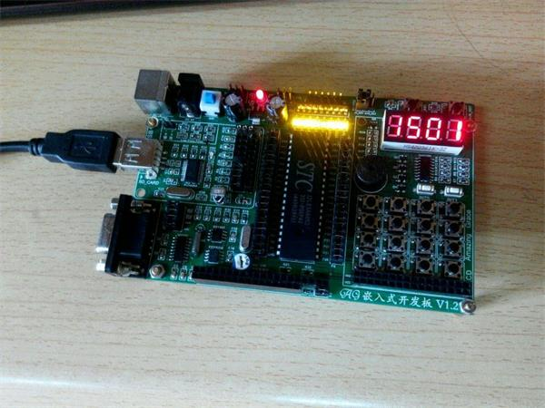

秒闪烁灭

修改时间

闹钟的开启和关闭

2、分+秒的显示

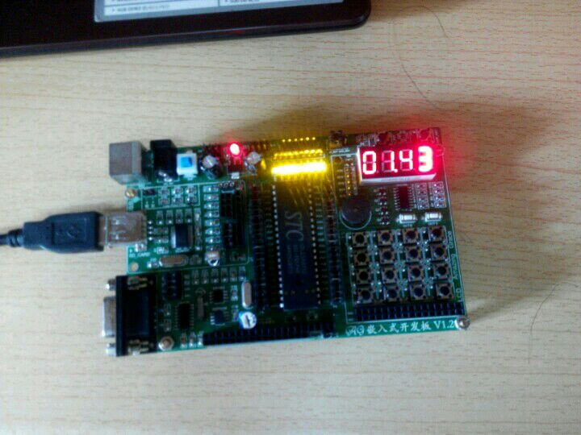

3、定时闹钟的功能

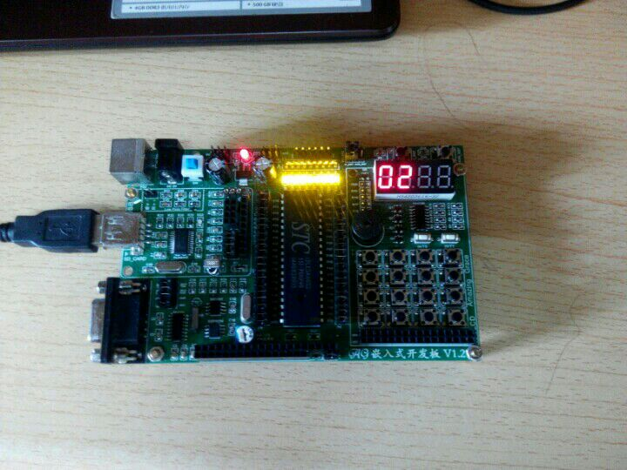

4、非响铃状态（分下面没点）

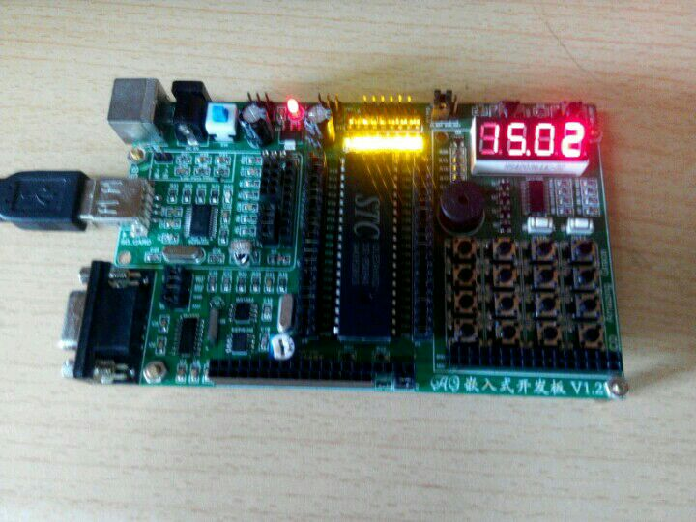

5、响铃状态（分下面有点）

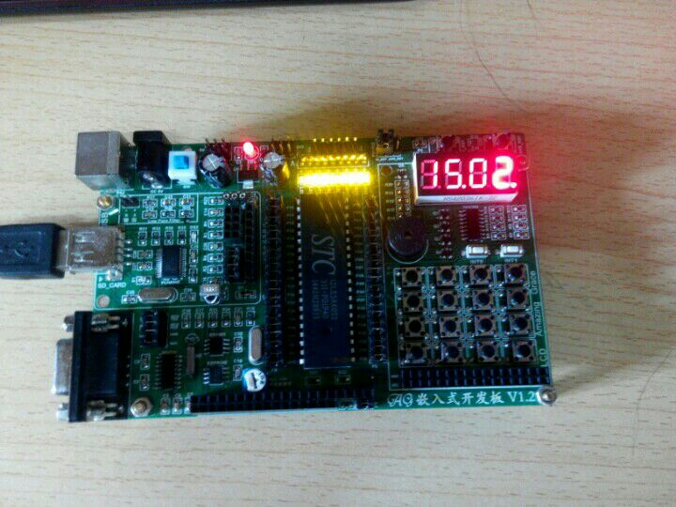

**五、课程设计总结**

通过本次单片机的课程设计，我们对51单片机有了更多的了解。在进行课设的过程中，我们查阅了大量相关的资料，多次翻阅理论指导书，经过了反复的修改和测试，终于基本上完成了实验要求。

本次课设的题目是“电子日历时钟”，我们实现了时、分、秒的显示和计时并且实现了闹钟的功能。

在刚开始接到这个题目的时候，我们都不知道如何下手。通过不断的百度以及和队友的讨论，copy了一些百度上的代码，但也不能执行成功。所谓万事开头难，但我们没有放弃，经过坚持不懈的努力，终于有了基本思路。我们把这次的课设分为几个模块：时间的改变、键盘功能的实现、数码管显示、闹钟。

时间的改变我们用到了定时器，循环够了一定次数秒加一、分加一和时加一，并判断是否到了60或12等数字。键盘功能的实现用了矩阵键盘扫描法，包括延时去抖动、判断键值等。数码管显示我们使用的是动态显示的方式，按键按下后显示不同的内容。闹钟主要用了判断语句，判断当前时间和设定时间是否一致，一致的话就调用轰鸣器发出声音。

在实验过程中，我们遇到了一些问题，在不断的调试和改进下，也得到了完善。出现的问题和解决方案如下：

1、电子钟上的秒的时长比真实的秒的时长要长，即秒的计数要慢：这个问题的解决我们是通过修改中断计数的次数，慢慢调整使得秒的时长和真实时长一致。

2、闹钟功能不起作用：加入闹钟功能的时候，最初是在学校发的电路板上进行测试，但发现到了时间闹铃不响。我们反复推敲代码，又进行了各种修改，但还是不行，最后只能换一块板测试。原来是我们板上的轰鸣器出现了故障。

3、控制闹钟开启关闭的按钮有时会失灵：在仔细阅读理论指导书后，我们给键盘加上延时消抖，按键的精准度就更高了。

4、数码管的余晖：换了块单片机后，晶振周期太短，导致出现了余晖。经过调试，这个问题有所改善。

此外还有一些各种各样的小问题，比如数码管示数亮度较暗、下载的时候型号选错、编写代码的时候用错指令等等。解决了上面那些bug，感觉对单片机和汇编语言的理解更上一层。

这次的课程设计提高了我们理论与实践结合的能力，让我们对单片机有了更深入的了解，受益匪浅。

**六、参考文献**

［1］林土胜·《单片机技术及工程实践》·北京：机械工业出版社，2011·1~143

［2］周荷琴、冯焕清·《微型计算机原理与接口技术》·安徽合肥：中国科学技术大学出版社，2015·48~149

**七、附件：**

SHOA EQU 20H;第一位的显示码

SHOB EQU 21H;第二位的显示码

SHOC EQU 22H;第三位的显示码

SHOD EQU 23H;第四位的显示码

MODE EQU 30H;mode按键（右下）状态记录

INC1 EQU 31H;inc按键（mode上方）按下与否标记（mode==1有效）

FORS EQU 32H;fors按键状态标记1（用于mode==0）

FOSC EQU 33H;fors按键状态标记2（用于mode==1）

SECO EQU 34H;秒

MINU EQU 35H;分

HOUR EQU 36H;时

TIM1 EQU 37H;闪烁标记，每1s反转

TINT1 EQU 38H;定时中断计次1

TINT2 EQU 39H;定时中断计次2，每20ms加1

TINT3 EQU 3AH;定时中断计次3

TIMER EQU 3BH;闹铃的熄灭

TIMER_H EQU 3FH;闹钟的时

TIMER_M EQU 40H;闹钟的分

TINT4 EQU 41H;定时中断计次4

ORG 0000H

SJMP MAIN;主程序中断

ORG 000BH

AJMP T0_INT;定时器1中断

ORG 0030H

MAIN:

MOV SP,#60H;初始化堆栈

MOV MODE,#00H;初始化变量

MOV INC1,#00H

MOV SECO,#00H

MOV MINU,#00H

MOV HOUR,#0FH

MOV FORS,#00H

MOV SHOA,#00H

MOV SHOB,#00H

MOV SHOC,#00H

MOV SHOD,#00H

MOV TIM1,#00H

MOV TINT1,#00H

MOV TINT2,#00H

MOV TINT3,#00H

MOV FOSC,#00H

MOV TIMER,#01H

MOV TIMER_H,#0FH

MOV TIMER_M,#02H

MOV TINT4,00H

;设置中断

MOV TMOD,#02H

MOV TH0,#38H

MOV TL0,#38H

SETB ET0

SETB EA

SETB PT0

SETB TR0

;主程序循环

ALL_LOOP:

ACALL CHECK_KEY;按键按下检查

;年月日时分秒的进位修改

;秒进位修改

MOV A,SECO

CJNE A,#3CH,S_CMP

MOV SECO,#00H

SJMP INC_MIN1

S_CMP:

JC CHANGE_MIN2_TEM

SUBB A,#3CH

MOV SECO,A

;分进位修改

INC_MIN1:

INC MINU

MOV A,MINU

CJNE A,#3CH,CHANGE_HOU2_TEM

MOV MINU,#00H

;时进位修改

INC_HOU1:

INC HOUR

MOV A,HOUR

CJNE A,#18H,CHECK_MODE_TEM

MOV HOUR,#00H

AJMP CHECK_MODE

;跳转中转

CHANGE_MIN2_TEM:

AJMP CHANGE_MIN2

CHANGE_HOU2_TEM:

AJMP CHANGE_HOU2

CHECK_MODE_TEM:

AJMP CHECK_MODE

;修改时间时，修改分无需使时进位

CHANGE_MIN2:

MOV A,MINU

CJNE A,#3CH,CHANGE_HOU2

MOV MINU,#00H

;修改时间时，修改时无需使日进位

CHANGE_HOU2:

MOV A,HOUR

CJNE A,#18H,CHECK_MODE

MOV HOUR,#00H

;mode键模式识别

CHECK_MODE:

MOV A,MODE

CJNE A,#00H,MODE_CMP1

SJMP MODE0

MODE_CMP1:

SJMP MODE1

;MODE0、2直接显示

MODE0:

MOV FOSC,#00H

MOV A,FORS

CJNE A,#00H,FORS_NEXT1

AJMP SHOW_H_M

FORS_NEXT1:

CJNE A,#01H,FORS_NEXT2

AJMP SHOW_M_S

FORS_NEXT2:

AJMP SHOW_T_R

;MODE1、3可修改时间

MODE1:

MOV FORS,#00H

MOV A,FOSC;修改年月日时分还是秒判断

JZ FOSC_S

CJNE A,#01H,FOSC_N02

AJMP FOSC_M

FOSC_N02:

CJNE A,#02H,FOSC_N03

AJMP FOSC_H

FOSC_N03:

CJNE A,#03H,FOSC_N04

AJMP FOSC_T_M

FOSC_N04:

AJMP FOSC_T_H

;修改分

FOSC_M:

MOV A,INC1

JZ NOINC_M

INC MINU

MOV INC1,#00H

NOINC_M:

MOV A,TIM1

CJNE A,#00H,SHOW_EMPTY_M_TEM

AJMP SHOW_M_S

;修改秒

FOSC_S:

MOV A,INC1

JZ NOINC_S

MOV A,SECO

CJNE A,#1EH,FOSC_S_CMP

SJMP FOSC_S_INC

FOSC_S_CMP:

JNC FOSC_S_INC

MOV SECO,#00H;秒清0

SJMP FOSC_S_CONTIN

FOSC_S_INC:

MOV SECO,#00H;秒清0，进位

INC MINU

FOSC_S_CONTIN:

MOV INC1,#00H

NOINC_S:

MOV A,TIM1

CJNE A,#00H,SHOW_EMPTY_S_TEM

AJMP SHOW_M_S

;修改时

FOSC_H:

MOV A,INC1

JZ NOINC_H

INC HOUR

MOV INC1,#00H

NOINC_H:

MOV A,TIM1

CJNE A,#00H,SHOW_EMPTY_H_TEM

AJMP SHOW_H_M

;******************************

;修改闹钟的分

FOSC_T_M:

MOV A,INC1

JZ NOINC_T_M

INC TIMER_M

MOV A,TIMER_M

CJNE A,#3CH,INC11

MOV TIMER_M,#00H

INC11:

MOV INC1,#00H

NOINC_T_M:

MOV A,TIM1

CJNE A,#00H,SHOW_EMPTY_T_M_TEM

AJMP SHOW_T_R

;修改闹钟的时

FOSC_T_H:

MOV A,INC1

JZ NOINC_T_H

INC TIMER_H

MOV A,TIMER_H

CJNE A,#18H,INC12

MOV TIMER_H,#00H

INC12:

MOV INC1,#00H

NOINC_T_H:

MOV A,TIM1

CJNE A,#00H,SHOW_EMPTY_T_H_TEM

AJMP SHOW_T_R

;******************************

;跳转中转

SHOW_EMPTY_M_TEM:

AJMP SHOW_EMPTY_M

SHOW_EMPTY_S_TEM:

AJMP SHOW_EMPTY_S

SHOW_EMPTY_H_TEM:

AJMP SHOW_EMPTY_H

SHOW_EMPTY_T_M_TEM:

AJMP SHOW_EMPTY_T_M

SHOW_EMPTY_T_H_TEM:

AJMP SHOW_EMPTY_T_H

;显示分秒

SHOW_M_S:

MOV A,MINU

MOV B,#0AH

DIV AB

MOV DPTR,#TAB1

MOVC A,@A+DPTR

MOV SHOA,A

MOV A,TIM1

CJNE A,#00H,NO_DOT

MOV A,B

MOV DPTR,#TAB2

SJMP CHECK_B

NO_DOT:

MOV A,B

MOV DPTR,#TAB1

CHECK_B:

MOVC A,@A+DPTR

MOV SHOB,A

MOV A,SECO

MOV B,#0AH

DIV AB

MOV DPTR,#TAB1

MOVC A,@A+DPTR

MOV SHOC,A

MOV A,B

MOV DPTR,#TAB1

MOVC A,@A+DPTR

MOV SHOD,A

AJMP NEXT_LOOP

;显示时分

SHOW_H_M:

MOV A,HOUR

MOV B,#0AH

DIV AB

MOV DPTR,#TAB1

MOVC A,@A+DPTR

MOV SHOA,A

MOV A,TIM1

CJNE A,#00H,NO_DOT_H

MOV A,B

MOV DPTR,#TAB2

SJMP CHECK_B_H

NO_DOT_H:

MOV A,B

MOV DPTR,#TAB1

CHECK_B_H:

MOVC A,@A+DPTR

MOV SHOB,A

MOV A,MINU

MOV B,#0AH

DIV AB

MOV DPTR,#TAB1

MOVC A,@A+DPTR

MOV SHOC,A

;MOV A,TIM1

;CJNE A,#00H,NO_DOT_M2

;MOV A,B

;MOV DPTR,#TAB2

;SJMP CHECK_B_M2

NO_DOT_M2:

MOV A,B

MOV DPTR,#TAB1

CHECK_B_M2:

MOVC A,@A+DPTR

MOV SHOD,A

AJMP NEXT_LOOP

;闹钟显示

SHOW_T_R:

MOV A,TIMER_H

MOV B,#0AH

DIV AB

MOV DPTR,#TAB1

MOVC A,@A+DPTR

MOV SHOA,A

MOV A,B

MOV DPTR,#TAB2

MOVC A,@A+DPTR

MOV SHOB,A

MOV A,TIMER_M

MOV B,#0AH

DIV AB

MOV DPTR,#TAB1

MOVC A,@A+DPTR

MOV SHOC,A

MOV A,TIMER

CJNE A,#01H,NO_DOT_T_M2

MOV A,B

MOV DPTR,#TAB2

SJMP CHECK_B_T_M2

NO_DOT_T_M2:

MOV A,B

MOV DPTR,#TAB1

CHECK_B_T_M2:

MOVC A,@A+DPTR

MOV SHOD,A

AJMP NEXT_LOOP

;秒闪烁灭

SHOW_EMPTY_S:

MOV A,MINU

MOV B,#0AH

DIV AB

MOV DPTR,#TAB1

MOVC A,@A+DPTR

MOV SHOA,A

MOV A,TIM1

CJNE A,#00H,NO_DOT_EMP

MOV A,B

MOV DPTR,#TAB2

SJMP CHECK_B_EMP

NO_DOT_EMP:

MOV A,B

MOV DPTR,#TAB1

CHECK_B_EMP:

MOVC A,@A+DPTR

MOV SHOB,A

MOV A,#0AH

MOV DPTR,#TAB1

MOVC A,@A+DPTR

MOV SHOC,A

MOV SHOD,A

AJMP NEXT_LOOP

;分闪烁灭

SHOW_EMPTY_M:

MOV A,#0AH

MOV DPTR,#TAB1

MOVC A,@A+DPTR

MOV SHOA,A

MOV SHOB,A

MOV A,SECO

MOV B,#0AH

DIV AB

MOV DPTR,#TAB1

MOVC A,@A+DPTR

MOV SHOC,A

MOV A,B

MOV DPTR,#TAB1

MOVC A,@A+DPTR

MOV SHOD,A

AJMP NEXT_LOOP

;时闪烁灭

SHOW_EMPTY_H:

MOV A,#0AH

MOV DPTR,#TAB1

MOVC A,@A+DPTR

MOV SHOA,A

MOV SHOB,A

MOV A,MINU

MOV B,#0AH

DIV AB

MOV DPTR,#TAB1

MOVC A,@A+DPTR

MOV SHOC,A

MOV A,TIM1

CJNE A,#00H,NO_DOT_M2_EMP

MOV A,B

MOV DPTR,#TAB2

SJMP CHECK_B_M2_EMP

NO_DOT_M2_EMP:

MOV A,B

MOV DPTR,#TAB1

CHECK_B_M2_EMP:

MOVC A,@A+DPTR

MOV SHOD,A

NEXT_LOOP:

LJMP ALL_LOOP

;闹钟的分闪灭

SHOW_EMPTY_T_M:

MOV A,TIMER_H

MOV B,#0AH

DIV AB

MOV DPTR,#TAB1

MOVC A,@A+DPTR

MOV SHOA,A

;MOV A,TIM1

;CJNE A,#00H,NO_DOT_T_H

MOV A,B

MOV DPTR,#TAB2

;AJMP CHECK_B_T_H

;NO_DOT_T_H:

;MOV A,B

;MOV DPTR,#TAB1

;CHECK_B_T_H:

MOVC A,@A+DPTR

MOV SHOB,A

;****

MOV A,#0AH

MOV DPTR,#TAB1

MOVC A,@A+DPTR

MOV SHOC,A

MOV SHOD,A

AJMP NEXT_LOOP

;闹钟的时闪灭

SHOW_EMPTY_T_H:

MOV A,#0AH

MOV DPTR,#TAB1

MOVC A,@A+DPTR

MOV SHOA,A

MOV SHOB,A

MOV A,TIMER_M

MOV B,#0AH

DIV AB

MOV DPTR,#TAB1

MOVC A,@A+DPTR

MOV SHOC,A

;MOV A,TIM1

;CJNE A,#00H,NO_DOT_T_M2

MOV A,B

MOV DPTR,#TAB2

;AJMP CHECK_B_T_M2

;NO_DOT_T_M2:

;MOV A,B

;MOV DPTR,#TAB1

;CHECK_B_T_M2:

MOVC A,@A+DPTR

MOV SHOD,A

AJMP NEXT_LOOP

;按键按下识别程序调用

CHECK_KEY:

SETB P2.4

SETB P2.5

SETB P2.6

SETB P2.7

CLR P2.0

JNB P2.4,KEY_1

JNB P2.5,KEY_1

JNB P2.6,KEY_1

JNB P2.7,KEY_1

SJMP KEY_END

KEY_1:

MOV A,TINT2

;按下消抖

KEY_AGAIN:

NOP

CJNE A,TINT2,KEY_2

SJMP KEY_AGAIN

KEY_2:

JNB P2.4,KEY_MODE

JNB P2.5,KEY_INC

JNB P2.6,KEY_TIMER

JNB P2.7,KEY_FORS

SJMP KEY_END

KEY_MODE:

INC MODE

MOV A,MODE

CJNE A,#02H,KEY_BACK

MOV MODE,#00H

SJMP KEY_BACK

KEY_INC:

MOV INC1,#01H

SJMP KEY_BACK

KEY_TIMER:

INC TIMER

MOV A,TIMER

CJNE A,#02H,KEY_BACK

MOV TIMER,#00H

SJMP KEY_BACK

KEY_FORS:

MOV A,MODE

JZ KEY_INC_FORS

CJNE A,#02H,KEY_INC_FOSC

KEY_INC_FORS:

INC FORS

MOV A,FORS

CJNE A,#03H,KEY_BACK

MOV FORS,#00H

SJMP KEY_BACK

KEY_INC_FOSC:

INC FOSC

MOV A,FOSC

CJNE A,#05H,KEY_BACK

MOV FOSC,#00H

SJMP KEY_BACK

;按键弹起

KEY_BACK:

SETB P2.4

SETB P2.5

SETB P2.6

SETB P2.7

CLR P2.0

JNB P2.4,KEY_BACK

JNB P2.5,KEY_BACK

JNB P2.6,KEY_BACK

JNB P2.7,KEY_BACK

MOV A,TINT2

;弹起消抖

KEY_AGAIN2:

NOP

CJNE A,TINT2,KEY_BACK2

SJMP KEY_AGAIN2

KEY_BACK2:

JNB P2.4,KEY_BACK

JNB P2.5,KEY_BACK

JNB P2.6,KEY_BACK

JNB P2.7,KEY_BACK

KEY_END:

RET

;T0定时器中断

T0_INT:

PUSH ACC

PUSH PSW

;清除末尾显示

CLR P0.3

;中断计次

INC TINT1

MOV A,TINT1

CJNE A,#62H,INT_NEXT

MOV TINT1,#00H

INC TINT2

MOV A,TINT2

CJNE A,#18H,INT_NEXT

MOV TINT2,#00H

INC TINT3

MOV A,TIM1

CPL A

MOV TIM1,A

MOV A,TINT3

CJNE A,#04H,INT_NEXT;修改02H

MOV TINT3,#00H

INC SECO

;数码管显示

INT_NEXT:

CLR P0.6;禁止复位

;第一位（最高位）数码管显示

JNB 00H,SHOZ11

SETB P0.7

SJMP SHO_NEXT11

SHOZ11:

CLR P0.7

SHO_NEXT11:

SETB P0.4

CLR P0.4

JNB 01H,SHOZ12

SETB P0.7

SJMP SHO_NEXT12

SHOZ12:

CLR P0.7

SHO_NEXT12:

SETB P0.4

CLR P0.4

JNB 02H,SHOZ13

SETB P0.7

SJMP SHO_NEXT13

SHOZ13:

CLR P0.7

SHO_NEXT13:

SETB P0.4

CLR P0.4

JNB 03H,SHOZ14

SETB P0.7

SJMP SHO_NEXT14

SHOZ14:

CLR P0.7

SHO_NEXT14:

SETB P0.4

CLR P0.4

JNB 04H,SHOZ15

SETB P0.7

SJMP SHO_NEXT15

SHOZ15:

CLR P0.7

SHO_NEXT15:

SETB P0.4

CLR P0.4

JNB 05H,SHOZ16

SETB P0.7

SJMP SHO_NEXT16

SHOZ16:

CLR P0.7

SHO_NEXT16:

SETB P0.4

CLR P0.4

JNB 06H,SHOZ17

SETB P0.7

SJMP SHO_NEXT17

SHOZ17:

CLR P0.7

SHO_NEXT17:

SETB P0.4

CLR P0.4

JNB 07H,SHOZ18

SETB P0.7

SJMP SHO_NEXT18

SHOZ18:

CLR P0.7

SHO_NEXT18:

SETB P0.4

CLR P0.4

SETB P0.5

CLR P0.5

SETB P0.0

;第二位数码管显示

JNB 08H,SHOZ21

SETB P0.7

SJMP SHO_NEXT21

SHOZ21:

CLR P0.7

SHO_NEXT21:

SETB P0.4

CLR P0.4

JNB 09H,SHOZ22

SETB P0.7

SJMP SHO_NEXT22

SHOZ22:

CLR P0.7

SHO_NEXT22:

SETB P0.4

CLR P0.4

JNB 0AH,SHOZ23

SETB P0.7

SJMP SHO_NEXT23

SHOZ23:

CLR P0.7

SHO_NEXT23:

SETB P0.4

CLR P0.4

JNB 0BH,SHOZ24

SETB P0.7

SJMP SHO_NEXT24

SHOZ24:

CLR P0.7

SHO_NEXT24:

SETB P0.4

CLR P0.4

JNB 0CH,SHOZ25

SETB P0.7

SJMP SHO_NEXT25

SHOZ25:

CLR P0.7

SHO_NEXT25:

SETB P0.4

CLR P0.4

JNB 0DH,SHOZ26

SETB P0.7

SJMP SHO_NEXT26

SHOZ26:

CLR P0.7

SHO_NEXT26:

SETB P0.4

CLR P0.4

JNB 0EH,SHOZ27

SETB P0.7

SJMP SHO_NEXT27

SHOZ27:

CLR P0.7

SHO_NEXT27:

SETB P0.4

CLR P0.4

CLR P0.0

NOP

NOP

NOP

NOP

NOP

JNB 0FH,SHOZ28

SETB P0.7

SJMP SHO_NEXT28

SHOZ28:

CLR P0.7

SHO_NEXT28:

SETB P0.4

CLR P0.4

SETB P0.5

CLR P0.5

SETB P0.1

;第三位数码管显示

JNB 10H,SHOZ31

SETB P0.7

SJMP SHO_NEXT31

SHOZ31:

CLR P0.7

SHO_NEXT31:

SETB P0.4

CLR P0.4

JNB 11H,SHOZ32

SETB P0.7

SJMP SHO_NEXT32

SHOZ32:

CLR P0.7

SHO_NEXT32:

SETB P0.4

CLR P0.4

JNB 12H,SHOZ33

SETB P0.7

SJMP SHO_NEXT33

SHOZ33:

CLR P0.7

SHO_NEXT33:

SETB P0.4

CLR P0.4

JNB 13H,SHOZ34

SETB P0.7

SJMP SHO_NEXT34

SHOZ34:

CLR P0.7

SHO_NEXT34:

SETB P0.4

CLR P0.4

JNB 14H,SHOZ35

SETB P0.7

SJMP SHO_NEXT35

SHOZ35:

CLR P0.7

SHO_NEXT35:

SETB P0.4

CLR P0.4

JNB 15H,SHOZ36

SETB P0.7

SJMP SHO_NEXT36

SHOZ36:

CLR P0.7

SHO_NEXT36:

SETB P0.4

CLR P0.4

JNB 16H,SHOZ37

SETB P0.7

SJMP SHO_NEXT37

SHOZ37:

CLR P0.7

SHO_NEXT37:

SETB P0.4

CLR P0.4

CLR P0.1

NOP

NOP

NOP

NOP

NOP

JNB 17H,SHOZ38

SETB P0.7

SJMP SHO_NEXT38

SHOZ38:

CLR P0.7

SHO_NEXT38:

SETB P0.4

CLR P0.4

SETB P0.5

CLR P0.5

SETB P0.2

;第四位（最低位）数码管显示

JNB 18H,SHOZ41

SETB P0.7

SJMP SHO_NEXT41

SHOZ41:

CLR P0.7

SHO_NEXT41:

SETB P0.4

CLR P0.4

JNB 19H,SHOZ42

SETB P0.7

SJMP SHO_NEXT42

SHOZ42:

CLR P0.7

SHO_NEXT42:

SETB P0.4

CLR P0.4

JNB 1AH,SHOZ43

SETB P0.7

SJMP SHO_NEXT43

SHOZ43:

CLR P0.7

SHO_NEXT43:

SETB P0.4

CLR P0.4

JNB 1BH,SHOZ44

SETB P0.7

SJMP SHO_NEXT44

SHOZ44:

CLR P0.7

SHO_NEXT44:

SETB P0.4

CLR P0.4

JNB 1CH,SHOZ45

SETB P0.7

SJMP SHO_NEXT45

SHOZ45:

CLR P0.7

SHO_NEXT45:

SETB P0.4

CLR P0.4

JNB 1DH,SHOZ46

SETB P0.7

SJMP SHO_NEXT46

SHOZ46:

CLR P0.7

SHO_NEXT46:

SETB P0.4

CLR P0.4

JNB 1EH,SHOZ47

SETB P0.7

SJMP SHO_NEXT47

SHOZ47:

CLR P0.7

SHO_NEXT47:

SETB P0.4

CLR P0.4

CLR P0.2

NOP

NOP

NOP

NOP

NOP

JNB 1FH,SHOZ48

SETB P0.7

SJMP SHO_NEXT48

SHOZ48:

CLR P0.7

SHO_NEXT48:

SETB P0.4

CLR P0.4

SETB P0.5

CLR P0.5

SETB P0.3

;闹铃声

MOV A,TIMER_H

CJNE A,HOUR,INT_NEXT4

MOV A,TIMER_M

CJNE A,MINU,INT_NEXT4

MOV A,TIMER

CJNE A,#01H,INT_NEXT4

INC TINT4

MOV A,TINT4

CJNE A,#04H,INT_NEXT41

AJMP INT_NEXT42

INT_NEXT41:

JC LESS_4

CJNE A,#08H,INT_NEXT42

MOV TINT4,00H

LESS_4:

SETB P1.3

AJMP INT_NEXT4

INT_NEXT42:

CLR P1.3

INT_NEXT4:

POP PSW

POP ACC

RETI

;查表显示码

TAB1:

DB 0FCH ;0

DB 60H ;1

DB 0DAH ;2

DB 0F2H ;3

DB 66H ;4

DB 0B6H ;5

DB 0BEH ;6

DB 0E0H ;7

DB 0FEH ;8

DB 0F6H ;9

DB 00H ;NULL

;带点显示码

TAB2:

DB 0FDH ;0

DB 61H ;1

DB 0DBH ;2

DB 0F3H ;3

DB 67H ;4

DB 0B7H ;5

DB 0BFH ;6

DB 0E1H ;7

DB 0FFH ;8

DB 0F7H ;9

DB 01H ;NULL

END